Aplikace METES

Plán projektu

# Úvod

## Účel

Dokument byl sepsán za účelem stanovení projektového plánu pro projekt vývoje webové aplikace na hodnocení metodik METES.

## Rozsah

V dokumentu je detailněji popsán projektový plán vyvíjené webové aplikace. Jako vzor by mohl být využitelný i u jiných podobných projektů.

## Definice a zkratky

METES – Methodology Evaluation System.

Projekt - vývoj webové aplikace pro hodnocení metodik METES

## Odkazy

* Tento dokument vychází ze zadání projektu, z dokumentu Návrh systému hodnocení a výběru metodik, z prezentace Systém pro hodnocení metodik budování IS a interview se zadavatelem.
* Tento dokument odkazuje na následující dokumenty:
  + Plán iterací - METES
  + Popis architektury - METES
  + Plán testů - METES
  + Požadavky - METES
  + Případy užití - METES
  + Slovník pojmů - METES
  + Vize - METES

## Historie verzí

|  |  |  |  |
| --- | --- | --- | --- |
| **Datum** | **Verze** | **Popis** | **Autor** |
| **1.3.2016** | 1.0 | Vyplnění základních chrakteristiky dokumentu | Jáchym Macek |
| **10.3.2016** | 1.1 | Doplněno, aktualizováno po konzultaci se zadavatelem | Jáchym Macek |
| **15.3.2016** | 1.2 | Přidán seznam rizik, dopněno dle požadavku milníku | Jáchym Macek |
| **22.3.2016** | 1.3 | Revize textu | Jáchym Macek |
| **10.05.2016** | 1.4 | Doplnění zhodnocení projektu | Jáchym Macek |

# 

# Souhrnné informace

## Základní identifikace projektu

|  |  |  |  |
| --- | --- | --- | --- |
| Název projektu | Aplikace METES | | |
| Identifikace projektu | MET | Projektový manažer | Jáchym Macek |
| Termín zahájení projektu | 17.02.2016 | Termín ukončení projektu | 11.05.2016 |

## Plán fází a iterací

|  |  |  |  |  |
| --- | --- | --- | --- | --- |
| Fáze | Iterace | Primární cíle | Datum plánovaného zahájení | Odhad doby trvání (v kalendářních dnech) |
| Zahájení | I0 | Sestavení týmu, rozdělení rolí v týmu, informovat členy o projektu, zajistit organizační záležitosti, příprava dotazů na specifikaci požadavků | 17.02.2016 | 7 |
|  | I0 | Specifikovat požadavky se zadavatelem (milník č.1), příprava dokumentace | 24.02.2016 | 7 |
| Rozpracování | I1 | Analyzovat věcnou oblast projektu, prácovat s dokumentací, získat souhlas od zadavatele k navrženému řešení dle specifikovaných požadavků, prioritizovat požadavky (splnění milníku č.1) | 02.03.2016 | 21 |
|  | I1 | Detailně analyzovat první iteraci (milník č.2), navrhnout architekturu, odhadnou UCP (Use Case Points) - po dosažení je splněn milník č.2 | 23.03.2016 | 21 |
|  | I1 | Implementace řešení, testování | 13.04.2016 | 21 |
|  | I1 | Příprava na akceptaci (milník č.3), akceptace, zhodnocení výsledného řešení - splněný milník č.3 | 11.05.2016 | 14 |

## Plán potřebných nástrojů a dovedností

*V průběhu projektu budou využívány následující nástroje:*

Nástroje na podporu týmové práce a komunikace - Slack, Trello, Google Drive

Modelovací a analytické nástroje - Astah, Power Designer

Programovací nástroje - PHP, VirtualBox, PHPStorm, PHP artisan, PHPUnit

Programovací frameworky, knihovny, komponenty - PHP Framework Laravel, Twitter Bootstrap, React.js, Entrust

Nástroje na správu verzí - BitBucket

Testovací nástroje - Selenium, BrowserStack

Databázové nástroje - MySQL

*V průběhu projektu budou využívány následující dovednosti a schopnosti:*

Analytické a modelovací schopnosti

Schopnost navrhnout architekturu aplikace

Programování v jazyce PHP

Znalost PHP frameworků

Týmová spolupráce a komunikace

Testování softwaru pomocí definovaných nástrojů

Projektové řízení

Odpovědnost za odvedenou práci a schopnost soustředit se na cíl

## Základní výstupy projektu

|  |  |  |  |  |
| --- | --- | --- | --- | --- |
| Číslo | Název výstupu | Deadline výstupu | Role odpovědná za výstup | Odkaz na akceptační kritéria |
| 1 | Specifikované požadavky, vize projektu, provedena úvodní analýza | 16.03.2016 | Analytici | AK_001 |
| 2 | Požadavky  Slovník pojmů  Vize  Případy užití  Plán projektu  Plán iterace  Návrh UI | 16.03.2016 | Analytici, projektový vedoucí, programátoři | AK_002 |
| 3 | Detailně zanalyzovaná 1.iterace, finální specifikace požadavků a plánu projektu | 06.04.2016 | Analytici, programátoři, vedoucí projektu | AK_003 |
| 4 | Navržená a popsaná architektura | 06.04.2016 | Architekt | AK_004 |
| 5 | Uspěšná akceptace analýzy 1. iterace, Popis architektury, Návrh DB | 06.04.2016 | Projektový vedoucí, architekt | AK_005 |
| 6 | Implementovaná aplikace, Plán testů | 11.05.2016 | Programátoři, tester | AK_006 |
| 7 | Otestovaná alikace, prototyp aplikace | 11.05.2016 | Tester | AK_007 |
| 8 | Uspěšná akceptace, vytištěné testovací scénáře fungující aplikace - připravená k testování,  dokumentace | 11.05.2016 | Projektový vedoucí | AK_008 |

## Seznam rizik

|  |  |  |  |  |
| --- | --- | --- | --- | --- |
| Číslo | Název rizika | Preventivní opatření | Role odpovědná za riziko | Váha rizika (0-5)/ Pravděpodobnost (0-1) |
| 1 | Nedokročení projektu ve stanoveném čase | Pravidelné schůzky a reportování | Projektový manažer | 4/0,5 |
| 2 | Neochota pracovníků dodržovat termíny a úkoly | Pozitivní motivace zaměstnanců | Projektový manažer | 2/0,2 |
| 3 | Nesoučinnost zadavatele | časové rezervy na testování | Projektový manažer | 2/03 |
| 4 | Nepochopení požadavků | Časté milníky a konzultace | Zadavatel, projektový manažer | 4/0,2 |
| 5 | Praktická nepoužitelnost aplikace | Testování | Tester, architekt | 2/0,3 |
| 6 | Přesáhnutí rozpočtu | Průběžné přepočítávání rozpočtu | Projektový manažer | 1/0,1 |
| 7 | Odstoupení vedoucího projektu | Včasné řešení problémů | Zadavatel | 1/0,1 |
| 8 | Členové týmu mají málo času | Časový předstih termínů | Projektový manažer | 3/0,5 |
| 9 | Špatná komunikace | stanovení přijatelné platformy | Projektový manažer | 3/0,1 |
| 10 | Nezkušený projektový manažer | držet se doporučené metodiky | Projektový manažer | 3/0,4 |
| 11 | Informační šum | Komunikace, ověřování, zápisy z porad, schůzek | Projektový manažer | 7/0,6 |

# Organizace projektu

## Seznam rolí a jejich obsazení

Projektový tým se bude skládat ze sedmi rolí a devíti členů. Následuje seznam členů a rolí:

|  |  |
| --- | --- |
| **Jméno** | **Role** |
| Jáchym Macek | Vedoucí projektu |
| Barbora Jonášová | Vedoucí analytik |
| Jan Soukup | Analytik |
| Lukáš Mladý | Architekt |
| Filip Suk | Programátor |
| Filip Velemínský | Programátor, DB specialista |
| Jakub Mejstřík | Programátor, UI |
| Ondra Jandoš | Programátor, Analytik |
| Vojtěch Nezdara | Tester |

Hierarchie týmu bude rozdělena do tří úrovní. V první úrovni je vedoucí projektu, který je zodpovědný za celkový průběh a výsledek projektu. V dru úrovni jsou role, které zastupují jednotlivé částí projektu - analýzu, návrh a samotné řešení a testování. Tyto role odpovídají přímo vedoucímu projektu. V třetí úrovni jsou analytici, programátoři a DB specialista. Ti odpovídají svým vedoucím. analytici odpovídají vedoucímu analytikovi a programátoři architektovi. Jednotlivé výstupy jsou kontrolovány vedoucím projektu. Poté jsou předány zainteresovaným osobám (zadavatel), který schvaluje finální výstup. Zadavatel může výstup podat k předělání či dopracování s připomínkami, návrhy a doporučeními.

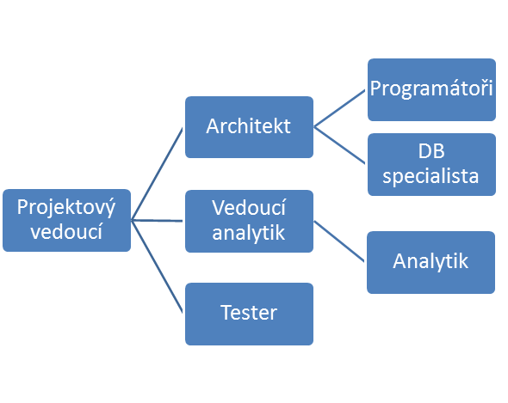

## Používané praktiky, principy a nástroje

Pro komunikaci v týmu byly stanoveny jasná pravidla na první schůzce týmu. Komunikovat se bude online přes aplikace Slack a Trello. Jednotlivý členové dostávají upozornění při přidělení úkolu či reakce na jejich dotaz. Vedoucí týmů uděluje práci členům svého týmu. Vytváří jednotlivé karty ve webovém rozhraní aplikace Trello. Kartám přiřazuje odpovědné pracovníky a termíny. Jedná se především o úkoly, které jsou kritické pro další milníky. Vedoucí projektu poté kontroluje průběh a komunikuje s vedoucími týmů. Komunikace probíhá v rámci aplikace Slack. V této aplikaci lze komunikovat jak se všemi najednou, tak s jednotlivci či týmy v oddělených kanálech. Jako dokumentové úložiště jsem zvolil cloudové úložiště Google Drive, na kterém je možné v reálném čase spolupracovat na jednotlivých dokumentech, které jsou nutnou součástí výsledného řešení projektu. Každý dokument má svého zodpovědného pracovníka, které je vedoucím projektu v čas vyzván o nahlášení stavu dokumentu a datu je dokončení. Mimo online spolupráci a komunikaci, jsou pro všechny členy povinné schůzky, které se konají každý týden ve středu v rámci cvičení předmětu Softwarový projekt. Na těchto schůzkách je průběh řešení konzultován se zadavatelem a jsou diskutovány nejasnosti. Na konci každé schůzky jsou rozdány úkoly na další týden. Tyto úkoly jsou následně zadány do Trella. Pravidla práce jsou stanovena od začátku projektu a na každé osobní schůzce jsou revidována. Hodnocení průběhu projektu i práce členů týmu bude probíhat na jednotlivých milnících projektu. Tedy pátý, osmý a třináctý týden průběhu projektu (viz plán fází a iterací).

# Zhodnocení průběhu projektu

## Dokumentace průběhu

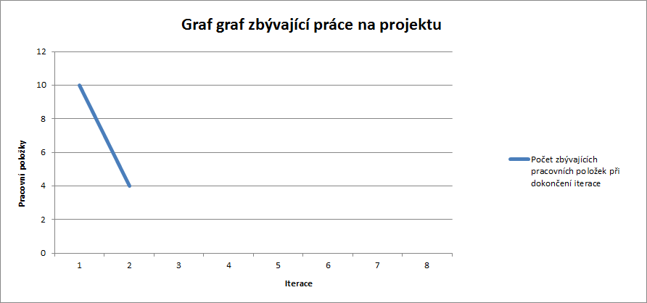

|  |  |  |  |  |  |  |  |  |
| --- | --- | --- | --- | --- | --- | --- | --- | --- |
|  | Skutečný průběh | | | | | | | Trend |
| Iterace | 1 | 2 |  |  |  |  |  | 1 |
| Zbývající počet pracovních položek | 10 | 4 |  |  |  |  |  | 2 |
| Rychlost (počet dokončených pracovních položek za předcházející iteraci) |  | 2 |  |  |  |  |  | 2 |

## Zjištěné problémy a změny

V průběhu projektu (1. iterace) došlo k drobným změnám, které jsou popsáný v dokumentu Plán iterace. Problémly se řešili operativně a jejich řešení bylo konzutováno se zadavatelem.

## Doporučení

Pravidelně kontrolovat harmonogram a konzultovat změny se zadavatelem. Předejít tak časovému skluzu a nedorozuměním. Také již odvedenou práci nechat revidovat jak zadavatel, tak i jinými členy týmu. Doporučuji co nejvíce využívat materiály a šablony, které metodika nabízí. Slouží jako výborný návod a provází projekt celým jeho životním cyklem.

# Přílohy

## Akceptační kritéria pro výstupy projektu

|  |  |
| --- | --- |
| ID Kritéria | Popis kritéria akceptace výstupu projektu |
| AK_001 | Dokument specifikace musí být schválen zadavatelem projektu |
| AK_002 | Vyplněné a předané dokumenty Požadavky, Slovník pojmů, Vize, Případy užití (identifikovány všechny případy užití, popsán cíl a krátký popis), Plán projektu a Plán iterace zadavateli. Zadavatel dokumenty schvaluje a připomínkuje. |
| AK_003 | Detailně zanalyzovaná 1.iterace, finální specifikace požadavků a plánu projektu. Analýza musí být schválena zadavatelem. |
| AK_004 | Navržená architektura musí být schválena programátory a vedoucím projektu. |
| AK_005 | Posaná architektura a navržená databáze schválená architektem a programátory. |
| AK_006 | Implementovaná aplikace a připravený dokument Plán testů, který schvaluje zadavatel. |
| AK_007 | Otestovaný prototyp aplikace. Zadavatel podá své návrhy a námitky. |
| AK_008 | Předaná aplikace a dokumentace projektu zadavateli. |